C O M M U N I Q U É – P o u r d i f f u s i o n i m m é d i a t e

St-Valentin en famille

Val-d’Or – le 6 janvier 2015 – Le Centre d’exposition de Val-d’Or propose l’activité St-Valentin en famille, pour tous les amateurs d’exploration artistique, le dimanche 1er février de 13h à 15h au Centre d’exposition de Val-d’Or.

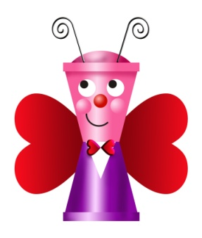
Serge Larocque, artiste et éducateur, animera un atelier familial le dimanche 1er février en proposant aux petits et grands de créer des abeilles d’amour à partir de pots en argile et de décorations à offrir à ceux qu’on aime!
Création Serge Larocque 2014

Bienvenue aux parents, aux grands-parents et aux enfants. Bienvenue à tous!

Lieu : Atelier, Centre d'exposition de Val-d'Or
Heure : 13h à 15h
Prix par réalisation: 10$ ou 8$ pour les membres-amis. Le matériel est fourni.
Les enfants doivent être accompagnés d’un adulte.
Pour toute information et réservation avant le jeudi 29 janvier: (819) 825-0942 ou expovd@ville.valdor.qc.ca

Le paiement devra être complété au plus tard le jeudi 29 janvier.

∗∗∗∗∗∗∗∗
Pour information : (819) 825-0942
Heures d’ouverture :
Mardi au vendredi de 13h à 17h et de 18h30 à 20h30
Samedi et dimanche de 13h à 17h.

Visitez notre site Internet : www.expovd.ca
Visitez notre page facebook : https://www.facebook.com/centredexpositiondevaldor

-30-
Source : Anne-Laure Bourdaleix-Manin, coordonnatrice de la programmation, (819) 825-0942 #6253
Remerciements aux Amies et Amis du Centre ainsi qu’aux subventionneurs et commanditaires suivants :

